Ректору ФГБОУ ВО
«Башкирский государственный педагогический университет
им. М.Акмуллы»
С.Т.Сагитову
(ФИО)
(должность)
(структурное подразделение)

З А Я В Л Е Н И Е

Прошу Вас перевести меня
на должность

(подпись) | (ФИО)
« » | 20 г.

Подписи руководителей структурных подразделений:

/
(подпись) | (ФИО)
/
(подпись) | (ФИО)

С требованиями должностной инструкции, Правилами внутреннего трудового распорядка Университета ознакомлен (а) и обязуюсь их выполнять:

____________________________________________________________________________________
(Ф.И.О., подпись работника)

Со всеми локальными нормативными актами Университета, регламентирующими права и обязанности работников, Коллективным договором Университета ознакомлен(а) на официальном сайте Университета:

____________________________________________________________________________________
(Ф.И.О., подпись работника)

Отдел планирования и ЭА (1 корпус, каб. 311) ___________________________________________

Отдел кадров: приказ № ______________ от «____»____________20___г.

Дополнительное соглашение № ____________ от «____» __________ 20___г.
Инструкция по созданию Заявления о переводе в 1С:Документооборот

- Создание документа
В левой верхней части окна нажимаем Документы -> Документы
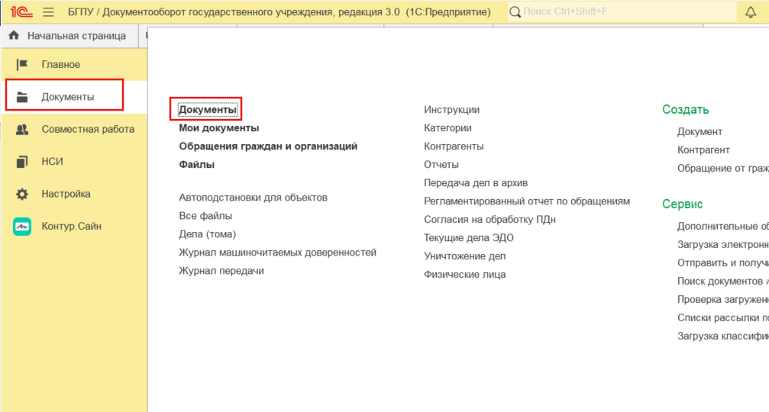

Откроется список документов. Нажимаем Создать и выбираем нужный шаблон:
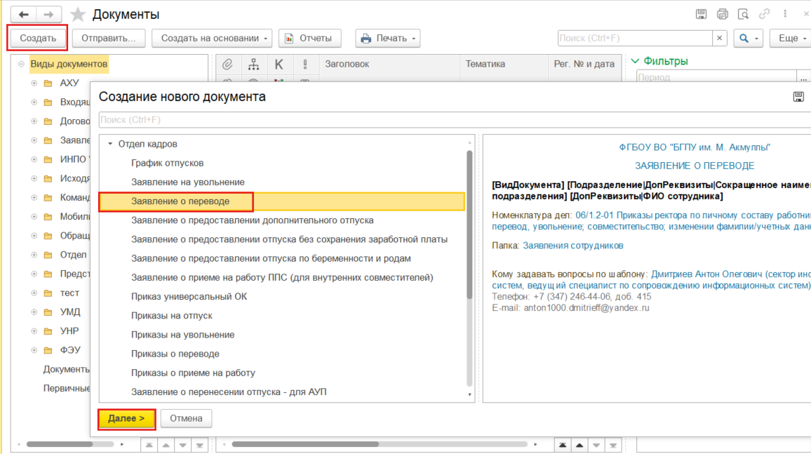
Выделяем нужный шаблон и нажимаем Далее.

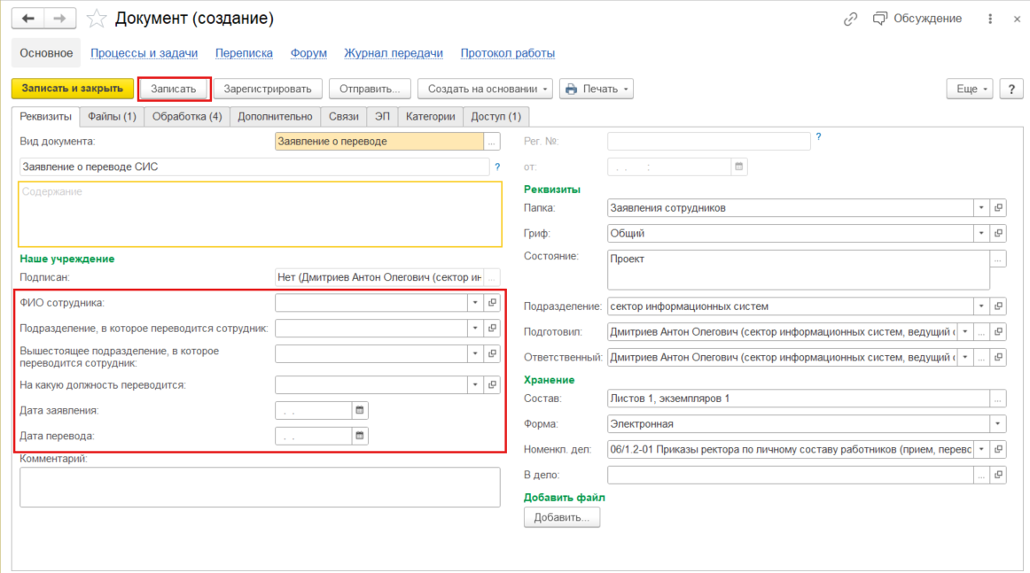
В открывшемся окне на вкладке Реквизиты заполняем следующие поля:
- ФИО сотрудника;
- Подразделение, в которое переводится сотрудник;
- Вышестоящее подразделение, в которое переводится сотрудник;
- На какую должность переводится;
- Дата заявления;
- Дата перевода.

Нажимаем кнопку Записать и переходим на вкладку Файлы
Открываем сформировавшийся файл Word по кнопке Просмотреть. Если в файл нужно внести изменения, открываем по кнопке Редактировать.

Внимание! Если файл нужно отредактировать, то после редактирования файла обязательно нажимаем кнопку «Закончить редактирование»
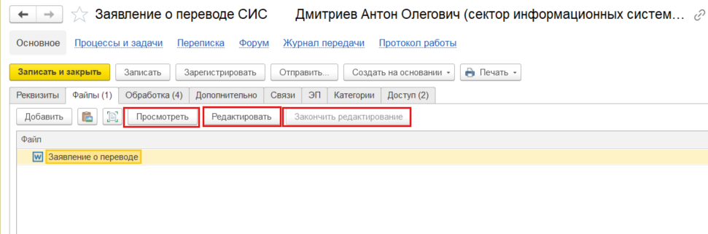
Переходим на вкладку Обработка

Маршрут документа определен заранее, но при необходимости в него можно добавить согласующих или ознакомляемых.

Нажимаем правой кнопкой мыши на этапе 2.Согласование -> Изменить. Откроется следующее окно. Зеленый плюсик -> Добавить участника.
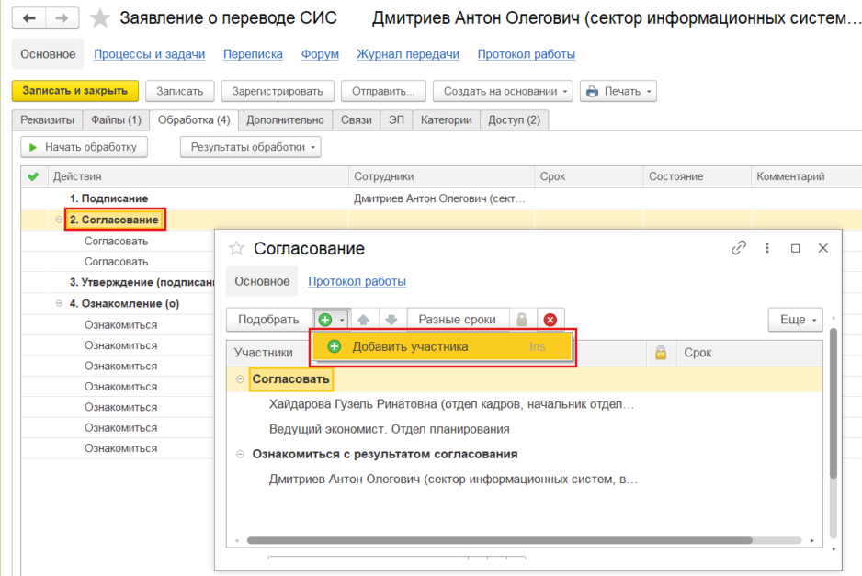
Нажимаем кнопку «Начать обработку», после чего документ пойдет на первый этап – Подписание.

